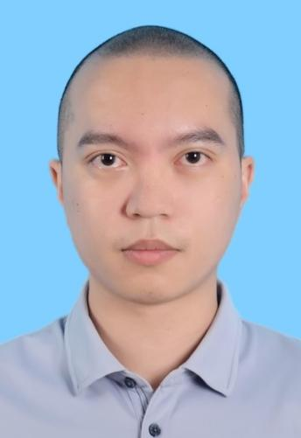
赖文普
博士后
研究方向：AI for science|多组学|肿瘤免疫
兴趣爱好：吉他
个人邮箱：kyzy850520@163.com

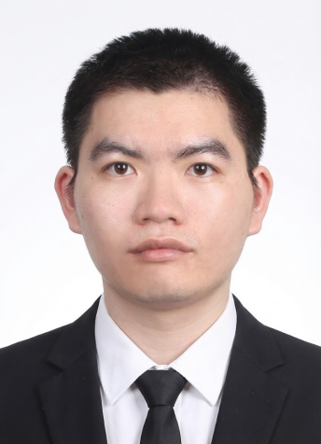
茅立鹏
博士后
研究方向：衰老|多组学|人工智能
兴趣爱好：读书
个人邮箱：iammaolipeng@foxmail.com

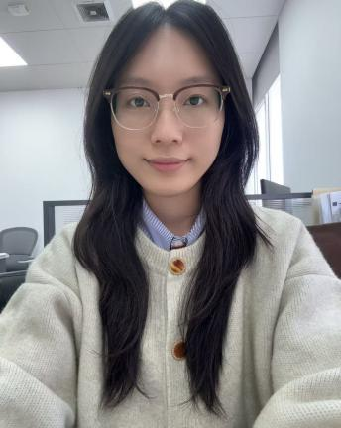
邓洁萍
博士后
研究方向：免疫衰老|多组学
兴趣爱好：阅读|音乐
个人邮箱：dengjp01@jnu.edu.cn

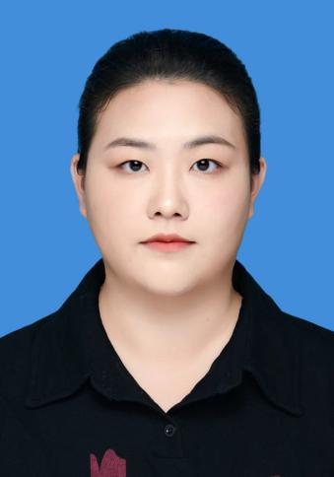
黄博亚
博士
研究方向：脑膜瘤|脑转移瘤
兴趣爱好：羽毛球
个人邮箱：xiaonuo0917@163.com

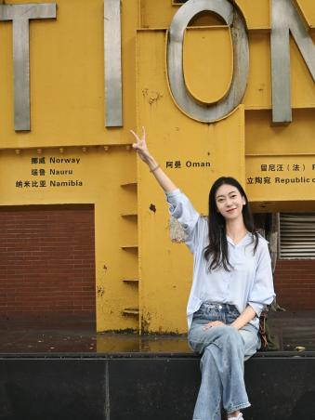
朱悦
博士
研究方向：三维基因组学
兴趣爱好：美食|旅游
个人邮箱：yuezhu1113@163.com

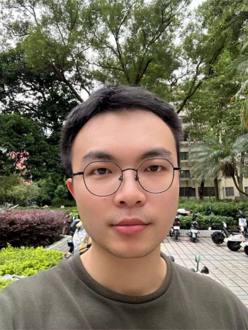
何人可
博士
研究方向：肿瘤免疫|衰老
兴趣爱好：旅行|美食
个人邮箱：hrk1996@stu2023.jnu.edu.cn


黄夏璇
博士
研究方向：心脏瓣膜病的发病机制
兴趣爱好：健身
个人邮箱：hxx0601@stu2021.jnu.edu.cn

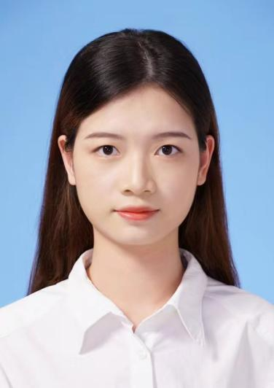
许秀丽
博士
研究方向：急性淋巴细胞白血病
兴趣爱好：撸猫
个人邮箱：xuxiuli725@163.com

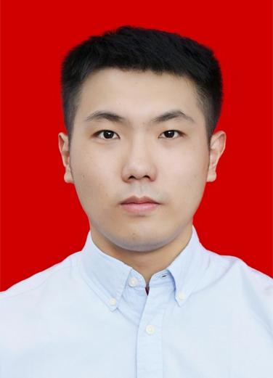
李天一
博士
研究方向：衰老时钟|单细胞多组学
兴趣爱好：篮球|电影
个人邮箱：723432253@qq.com

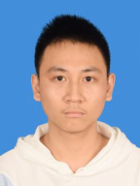
李启煜
硕士
研究方向：肿瘤免疫|单细胞测序
兴趣爱好：乒乓球
个人邮箱：m15302808910@126.com

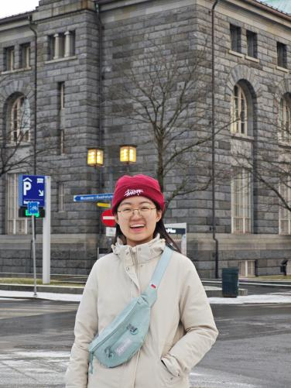
李晨阳
硕士
研究方向：多组学|人工智能
兴趣爱好：健身|旅游
个人邮箱：eden96211@gmail.com

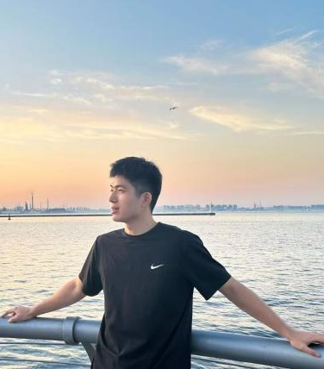
吴铠悦
硕士
研究方向：三维基因组|转录组
兴趣爱好：看书|网球
个人邮箱：w2353046666@163.com

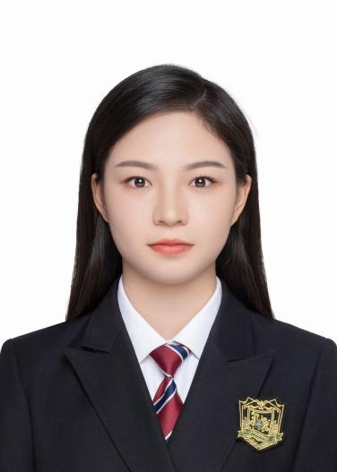
何莉
硕士
研究方向：药学
兴趣爱好：羽毛球
个人邮箱：hlll2003@outlook.com


廖影仙
硕士
研究方向：免疫|生信
兴趣爱好：搞抽象
个人邮箱：1596741873@qq.com


文蕊
硕士
研究方向：老年免疫学
兴趣爱好：跑步
个人邮箱：1440764559@qq.com


邓琴
硕士
研究方向：CRISPR-cas9
兴趣爱好：无
个人邮箱：18342604969@163.com

